

WEB实训实验

报告

实验内容：云大c2c交易系统

专业：计算机科学与技术

年级：17 级

学号： 20171060107

姓名： 周宇烁

任课教师： 赵丽红

2019年6月20日

【实验内容】

开始

一、系统功能树形图：

用户已注册或者填写错误

用户是否已注册

否 注册失败

用户注册

是 注册成功

不是管理员或者登录信息错误

管理员登录

登录

失败

成功

用户未注册

失败

用户登录

对用户信息和商城中的物品进行管理（增、删、改查）见图1

成功

检查是否有新消息收到

是

用户收到新消息提示

否

退出登录

进入购物商城

商城功能（见图2）

消息

我的商店

购物车展示

个人信息查看

商品购买和加入购物车

商品搜索

商品分类

商品按价格排序

所有物品展示

购买

发送购买消息给卖家卖家且包含自己的联系方式

如果用户收到消息可以将其标记为已读则下次登录不提示

个人信息是否完善

加入购物车将在购物车内展示（不可以重复加入）

否

完善自己的信息

是

信息展示

可以对购物车已有的商品删除

可以删除自己商店中已有的物品和上架新的物品

二、系统功能截图和文字说明

1.登录页面

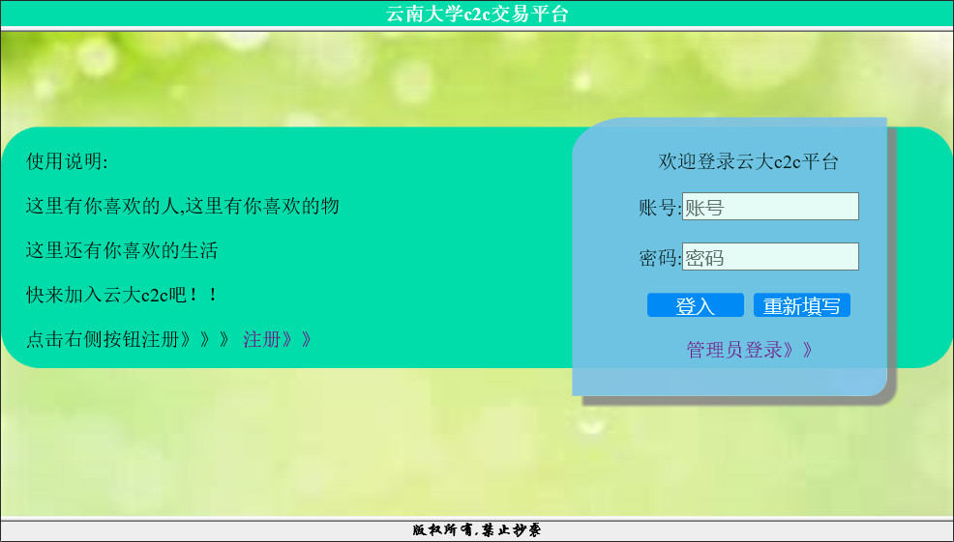

功能说明：1.用户登录验证，如果用户输入错误则提示输入有误且无法登录。2.注册，点击后跳转到注册页面。3，管理员登录，点击后跳转到管理员登录页面。

2.用户注册

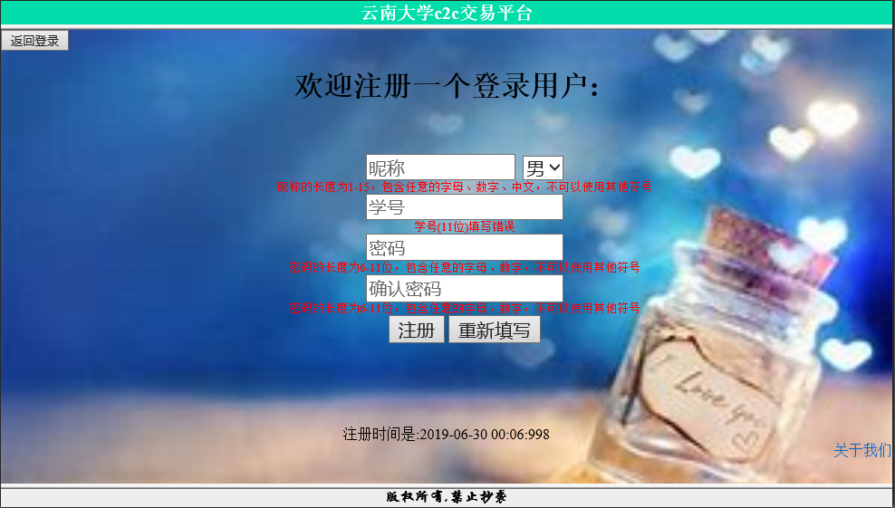

功能说明：1.注册信息验证：如果用户输入不符合要求或者输入为空，将会在前端给出提示。2.用户输入合法，点击提交按钮，则注册成功，就可以返回登录。3.同时页面还提供当前注册时间和关于我们开发者的相关信息。

3、管理员登录和管理页面

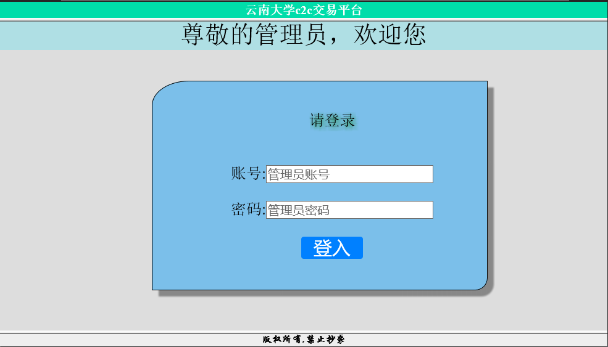

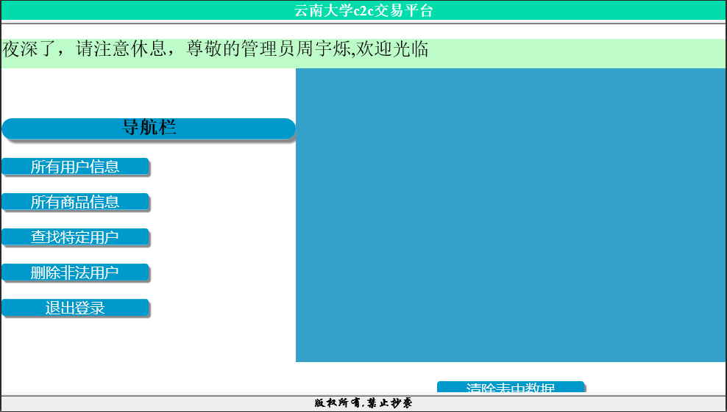

功能说明：1.管理员的登录信息验证，如果不是管理员将无法登录。2.系统会根据当前时间左上角提示早上好，中午好等消息。3.显示所有用户信息，点击后将在右侧蓝色区域显示当前已注册的所有用户信息。3.所有商品信息，点击后将在右侧蓝色区域显示当前已上架的所有商品信息。4.查找用户，弹出用户id输入框，输入用户id后即可找到对应的用户信息。5.删除用户，同样弹出id输入框，输入id后将会删除对应用户信息包括该用户上架的所有商品。6.清除表中数据，则把右侧蓝色区域清空，退出登录。

4、购物商城页面

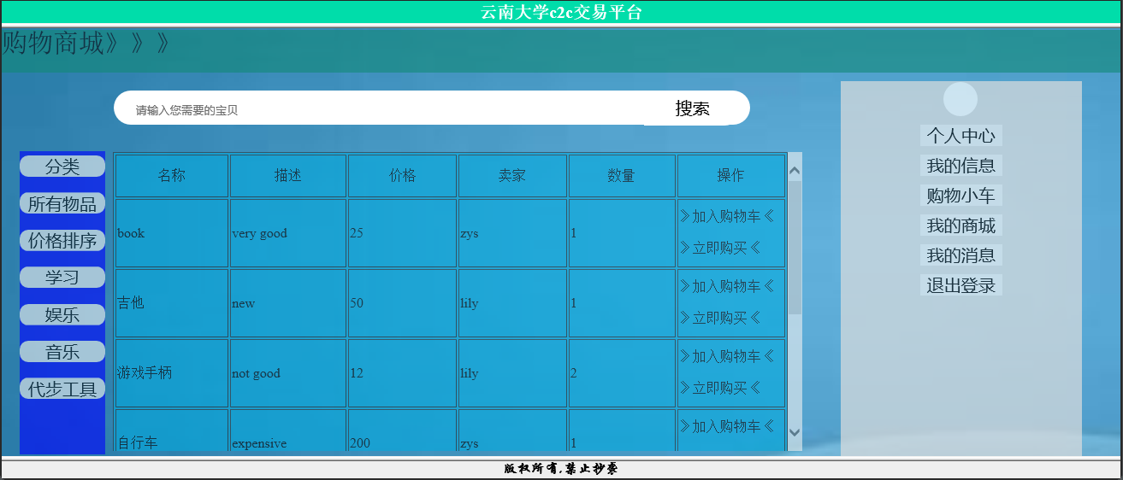

功能说明：1.所有商品将会在中间浅蓝色区域展示，用户可以通过左侧按钮对商品进行价格的排序，和选择自己所需要的商品分类。2.搜索，用户可以在搜索框内输入自己需要的物品，点击搜索后，将会展示包含用户输入的关键字的所有商品。3. 在每个商品的后面带有立即购买和加入购物车按钮，用户点击加入购物车则将该商品加入购物车并在购物车展示，但是用户不能重复将同一样物品加入购物车。用户点击立即购买，则会将包含自己联系方式的购买消息发送给卖家，但是不能购买自己上架的商品，之后等待卖家的回应即可。4.右侧个人中心区域，用户可以点击我的信息查看和完善自己的信息。点击购物小车则跳转到购物车页面。点击我的商城则可以看到自己上架的所有物品。我的消息即接受用户收到的来自其他用户发送给自己的购买消息。退出登录即返回登录页面。

5、我的信息

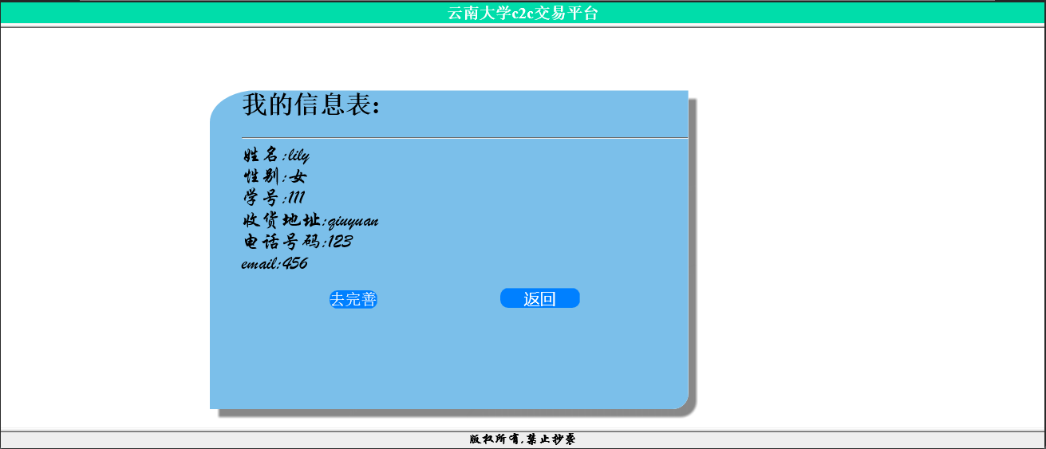

功能说明：1.在此页面展示用户个人信息，如果用户信息不完全，因为在注册时没有填写地址、联系方式等重要信息，就可以点击去完善按钮，前往完善自己的信息。点击返回则返回购物商城

6、购物小车

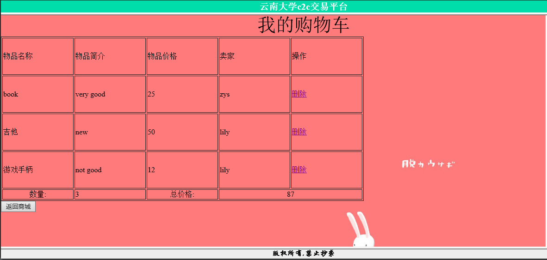

功能说明：此页面为购物车展示页面，用户可以通过该页面查看自己的购物车内容，也可以点击商品对应的删除按钮，将对应物品从购物车删除。

7、我的商城

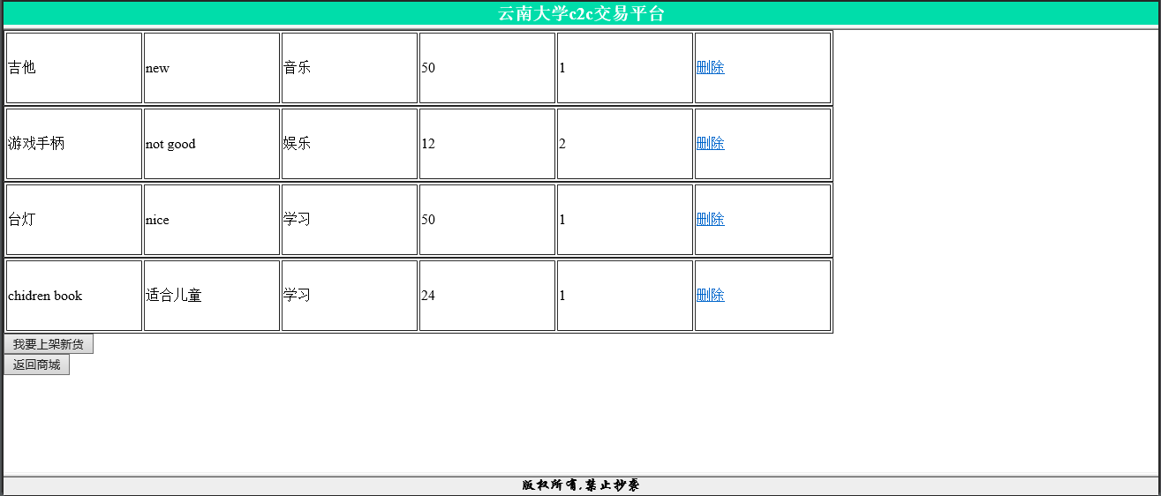

功能说明：该页面用于展示用户自己上架的商品，同时用户可以点击商品最后的删除按钮，将对应物品从自己的商店中删除，用户需要上传新的商品时就可以点击左下角的上架按钮即可前往新品上架页面出售新的商品。

8、我的消息

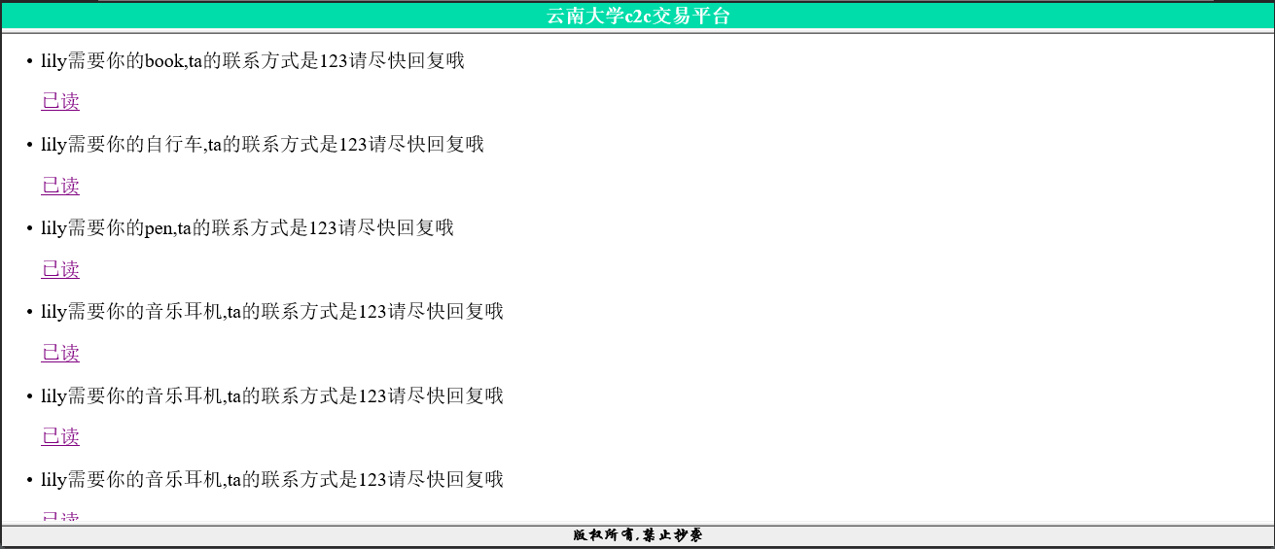

功能说明：该页面用户展示用户接受来自其他用户购买需求的消息，包含买家联系方式，您可以通过该联系方式与买家取得联系从而完成本次交易。同时如果您已经读过该消息，您可以标记已读，则不会在登录时提示新信息。

9、新品上架

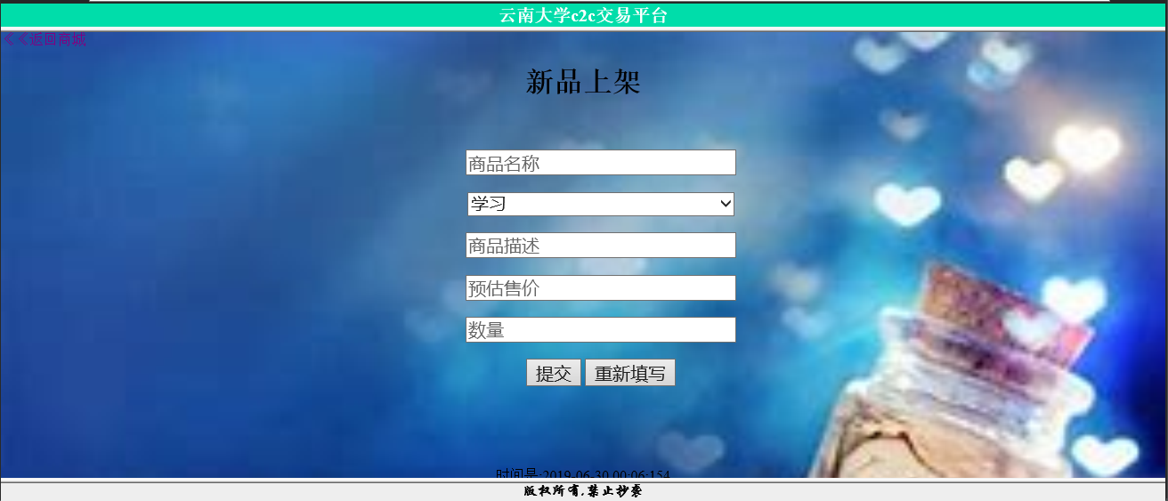

功能说明：该页面用于用户上架新商品，将商品信息填写完成后，点击提交按钮即可。

总结：由于页面提示较多，并没有将其一一截图，故只选择了主要重要的功能页面进行截图说明。

三、程序结构截图：

1.MVC框架

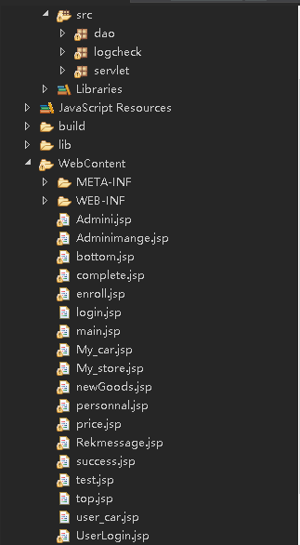

说明：webContent为前端页面处理和数据显示

2.后台处理SRC文件夹

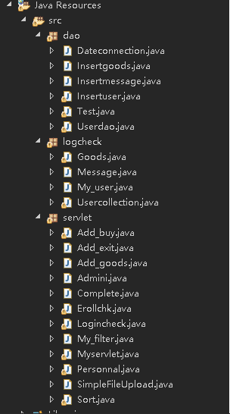

说明：

Dao包用户数据库的连接和数据库数据的处理包括，对数据库中用户表的方法封装在Insertuser类之中，对数据库商品表的处理方法封装在Insertgoods类中。对用户发送信息的处理封装在Insertmessage类中。

Logcheck包用户用户类的创建，商品类的创建，信息类的创建。

Servlet包用于将从数据库取出的数据进行处理之后传到前端页面进行显示。

（注：详细程序功能说明见附录）

四、数据库设计说明

1.user表

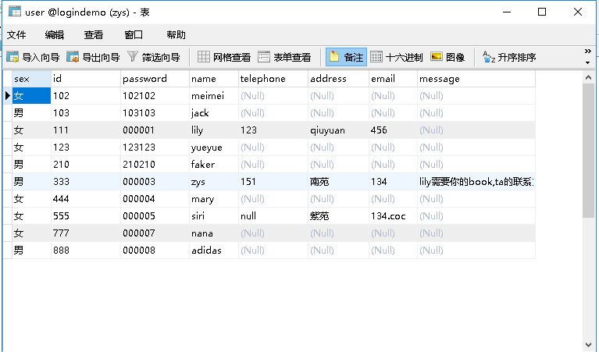

功能说明：用于用户信息存储，其中字段分别表示用户name：姓名，id：账号，sex：性别，password：密码，

Telephone：电话号码，address：收货地址，email：邮箱。

2.goods表

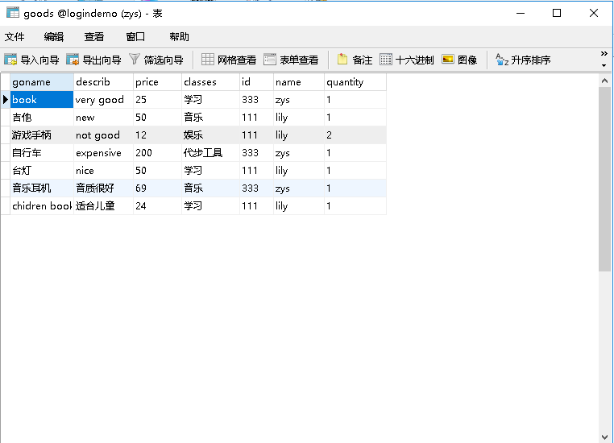

功能说明：用于存储商品信息，其中字段分别表示，goname：商品名称，describ：商品描述，price：商品价格，id：上传者账号，name：上传者姓名，quanlity：商品数量。

3.message表

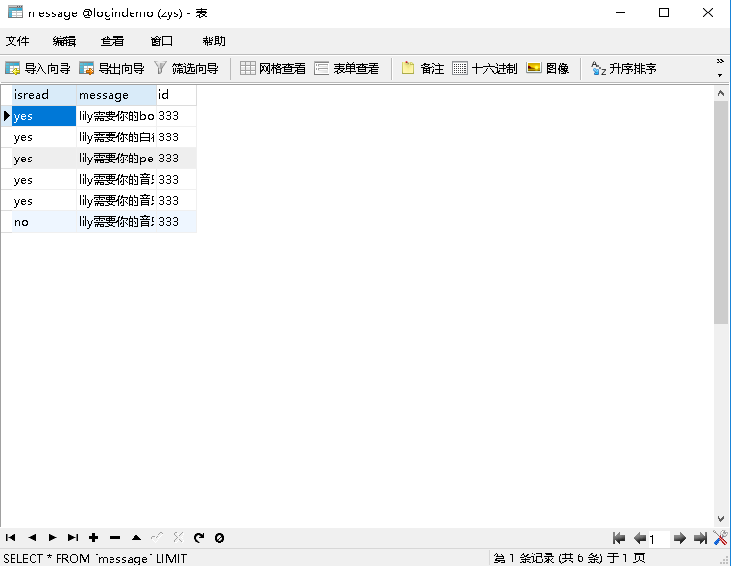

功能说明：用于存储用户之间相互发送的信息，isread：标记是否已读字段，message：信息主体内容，id：该信息发送的目标用户。

五、技术说明

1.本次开发在前端页面用到css进行美化处理，和css3动态页面展示。

2.在部分前端页面还用到了js进行页面输入信息合法性检测，和内嵌java用于前端页面的数据显示输出。

3.过滤器用于所有页面的保护，和系统异常的部分处理，但没有送致前台显示。

4.数据库连接jdbc语句的熟练使用，用于对数据库的数据进行相应的操作。

响应服务器 请求，将服务器所需的信息从数据库取出并将数据返回服务器

六、功能实现

1.用户信息完善功能

数据收取

页面 servlet 页面

用户信息完善页面，用户输入需要完善的信息，并进行合法性检测

Servlet根据用户登录的数据在数据库中取出相应的完整数据，比对其检验，若发现数据不完善(即有字段为空)则提示用户进行信息的完善。服务器收到来自用户信息完善页面的数据，将其送至model

用户登录页面

数据传至logcheck.Java

数据合法

数据传出

接受服务器传过来的数据，更新服务器中对应用户的信息，更新 成功，则返回信息已完善。更新失败，抛出异常

响应服务器请求，获取数据库中数据将其送至服务器

2.搜索框查找商品功能

服务器数据接受

Servlet

页面

服务器接受来自页面的搜索请求和数据，从model获得当前商城的所有商品信息。获得model传过来的数据，根据用户搜索的对应字段，对获得的所有数据进行匹配，只要商品名称包含用户输入的关键字段，则将该商品打包送至页面显示。

用户通过搜索框输入自己想要购买的商品

数据发送服务器

根据服务器返回的数据，对其规定格式显示给用户

服务器数据发出

七、代码详细统计

代码统计：本次开发共计代码 3395行，其中前端页面共计代码1490行，服务器代码共计约970行，用户类、商品、信息封装共计约385行，model包共计550行。

八、

附录：

程序清单：

页面：

|  |  |
| --- | --- |
| 页面程序名称 | 功能 |
| Main.jsp（包含top.jsp、bottom.jsp、UserLogin.jsp） | 使用frame框架显示用户登录页面。 |
| Price.jsp | 购物商城页面，显示商品信息，和提供功能按钮的页面 |
| Personal.jsp | 用户信息显示，用于显示用户个人信息。 |
| My_car.jsp | 用户购物车展示 |
| My_store.jsp | 用户商店商品展示 |
| Rekmessage.jsp | 用户收到的消息展示 |
| Admini.jsp | 管理员登录页面 |
| Adminimange.jsp | 管理员管理用户和商品信息页面 |
| complete.jsp | 用户信息完善页面 |
| Enroll.jsp | 用户注册页面 |
| newGoods.jsp | 用户上传新商品页面 |
| Success.jsp | 用户登录成功页面 |

服务器：

|  |  |
| --- | --- |
| Logincheck.java | 用于检验用户登录信息是否合法 |
| Enrollchk.java | 用户处理用户注册信息，将其送至数据库处理端。 |
| Add_buy.java | 用户加入购物车或者立即购买数据和请求得处理。 |
| Add_goods.java | 用于用户上架新商品的数据处理，将其送至数据库处理端 |
| Admini.java | 管理员登录信息的合法性检验和管理员管理用户和商品的各项功能和请求数据的响应和接受。 |
| My_filter.java | 内部页面的保护 |
| Personnal.java | 用于用户个人中心功能（购物车，我的商城等等）的数据接受处理 |
| Sort.java | 用于购物商城中商品信息的接受处理，包括排序，分类信息和搜索结果等数据。 |

类封装和dao包

|  |  |
| --- | --- |
| Goods.java | 对商品信息的类封装 |
| Message.java | 对用户发送的信息的类封装 |
| My_user.java | 对每个用户信息的类封装 |
| Dateconnection.java | 用于建立数据库的连接和销毁 |
| Inseruser.java | 用于对数据库user表的操作方法封装 |
| Insertgoods.java | 用于对数据库goods表的操作方法封装 |
| Insertmessage.java | 用于对数据库message表的操作方法封装 |
| Userdao.java | 用户登录数据的查找 |